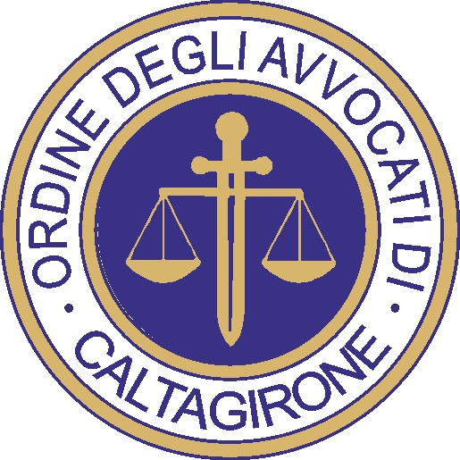

**CONSIGLIO DELL’ORDINE DEGLI AVVOCATI DI CALTAGIRONE**

**CONSIGLIO DISTRETTUALE DI DISCIPLINA DI CATANIA**

***LA NUOVA DISCIPLINA DELLE DIFESE D’UFFICIO – ASPETTI APPLICATIVI E CASISTICA DEONTOLOGICA***

***Caltagirone 19 dicembre 2019 ore 16,00***

Sala “Giorgio Arcoleo “ Tribunale di Caltagirone

Introduce : *Avv.Giovanni Russo Presidente COA di Caltagirone*

***Interventi***

il nuovo regolamento per la tenuta e l’aggiornamento delle difese d’Ufficio

*Avv.Christian Parisi – componente COA Caltagirone*

***Il nuovo codice deontologico Forense***

*Avv.Enzo Mattia-VicePresidente CDD di Catania*

***Il procedimento e la responsabilità disciplinare***

Avv.ti Filippo Lo Faro e Avv.Ljudmila Masaracchio – Consiglieri CDD di Catania

***La partecipazione darà diritto a tre crediti formativi in materia deontologica.***

Il segretario Il Presidente